**NHẬT KÝ CÔNG VIỆC**

- 1/12/2020 – 6/12/2020: tìm hiểu về python và pygame.

- 8/12/2020: suy nghĩ làm sao để hoạt động nhóm được hiệu quả nhất, tránh để cho các bạn quá áp lực với công việc được giao, lên ý tưởng về việc viết code.

- 9/12/2020: lên trang freepik.com để tìm những hình ảnh miễn phí và vào trang remove.bg để lọc nền những set nhân vật một cách nhanh nhất.

- 10/12/2020: code được cho nhân vật chạy

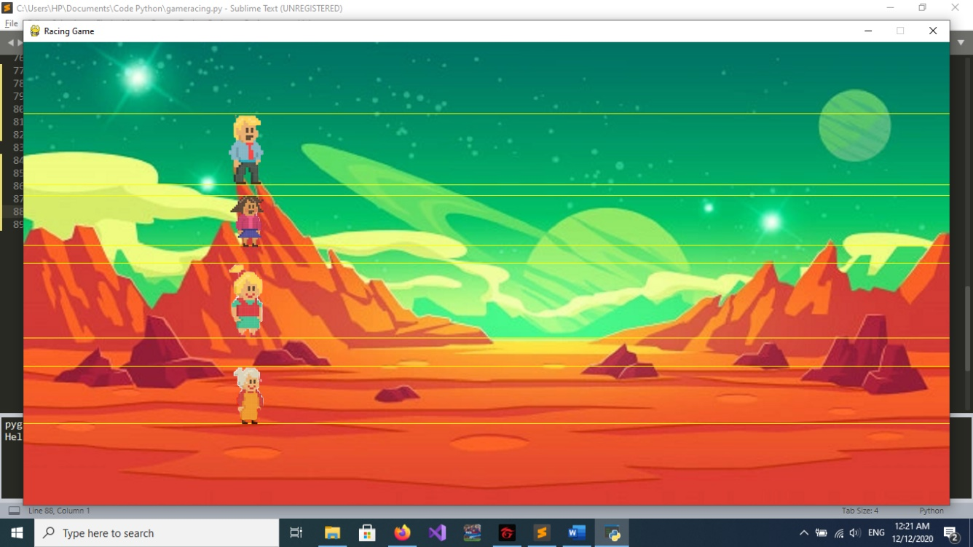- 11/12/2020: tìm được cách thêm văn bản vào game ,code được màn hình bắt đầu game

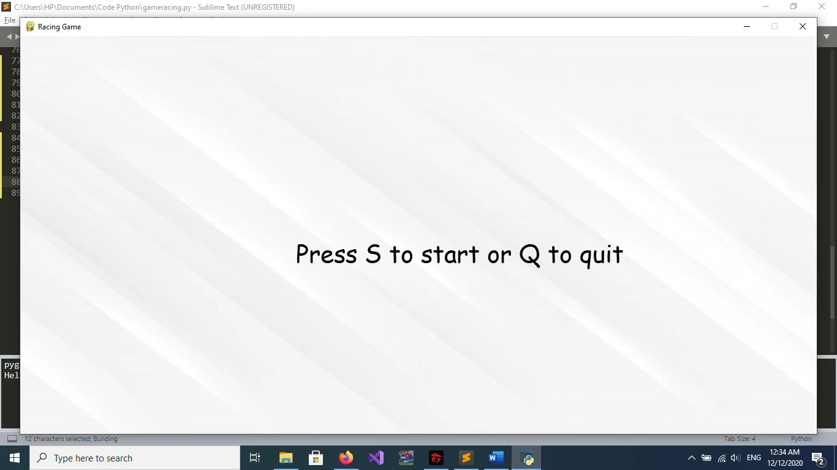

- 12/12/2020: làm được màn hình dừng lại

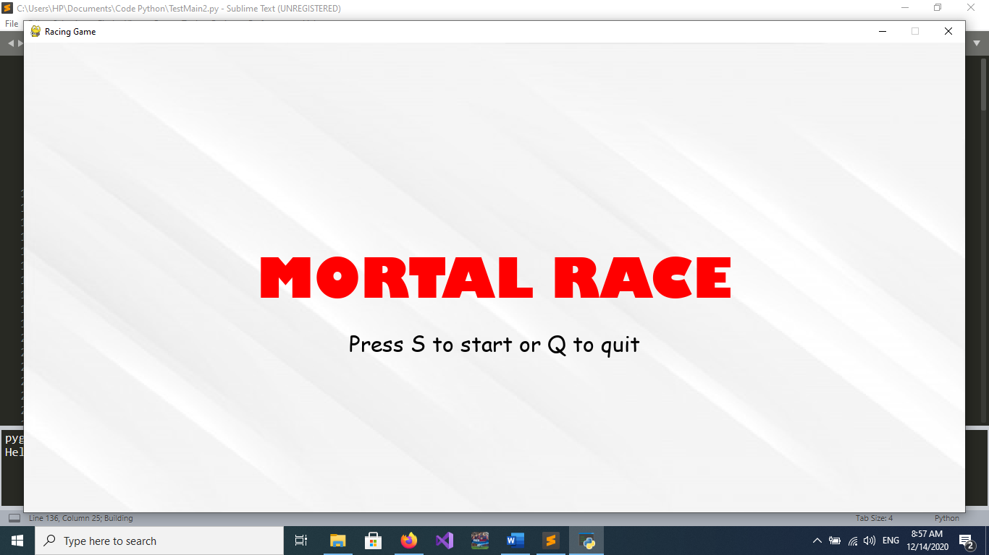

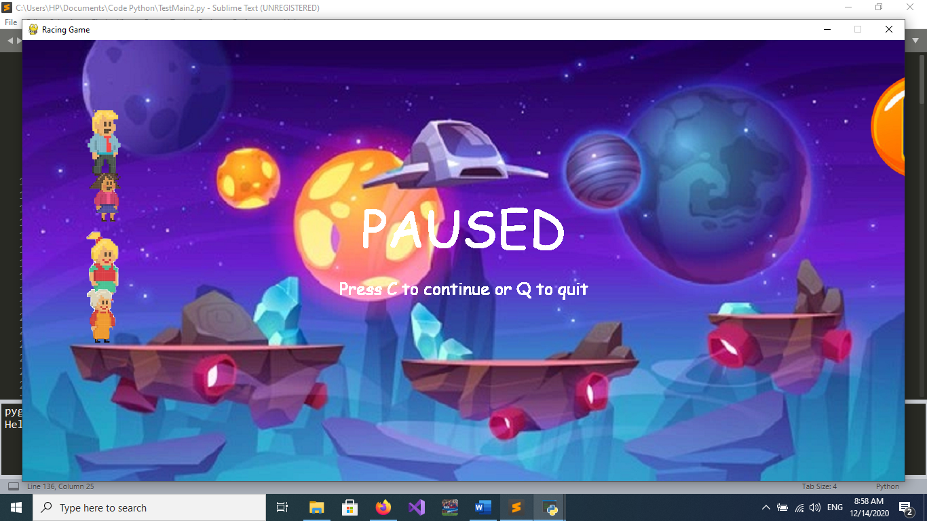

- 13/12/202 : Hình thành được hệ thống tiền trong game

- 14/12/2020: Làm màn hình chọn set nhân vật

- 16/12/2020: Làm màn hình chọn nhân vật

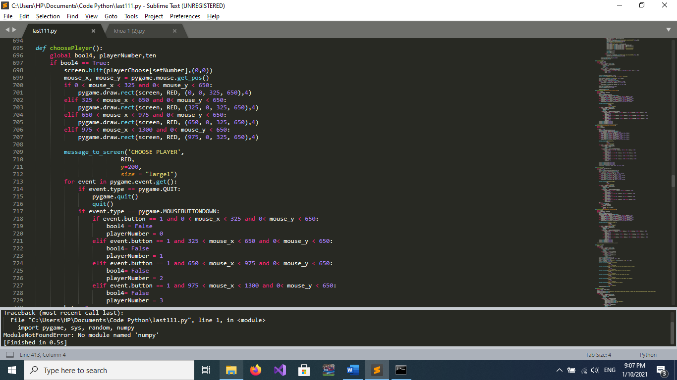

- 18/12/2020: Làm màn hình chọn mức cược

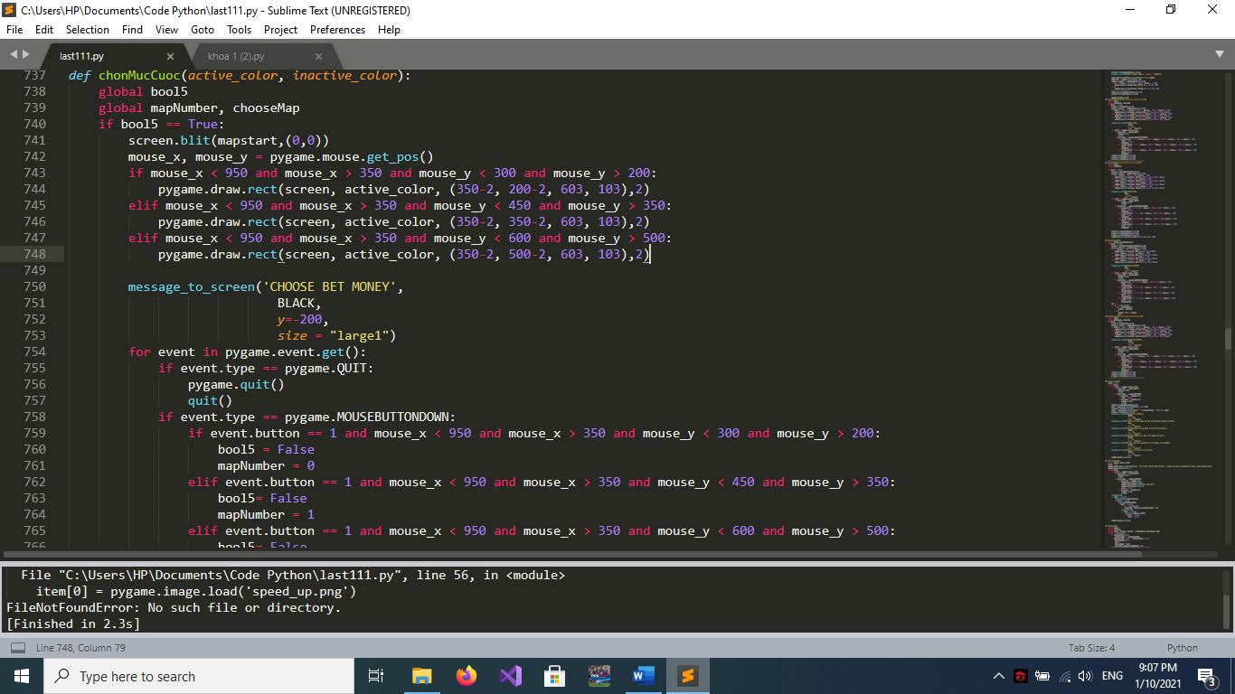

- 21/12/2020: Gắn minighame vào main game

- 22/12/2020: Hiện kết quả thắng hay thua

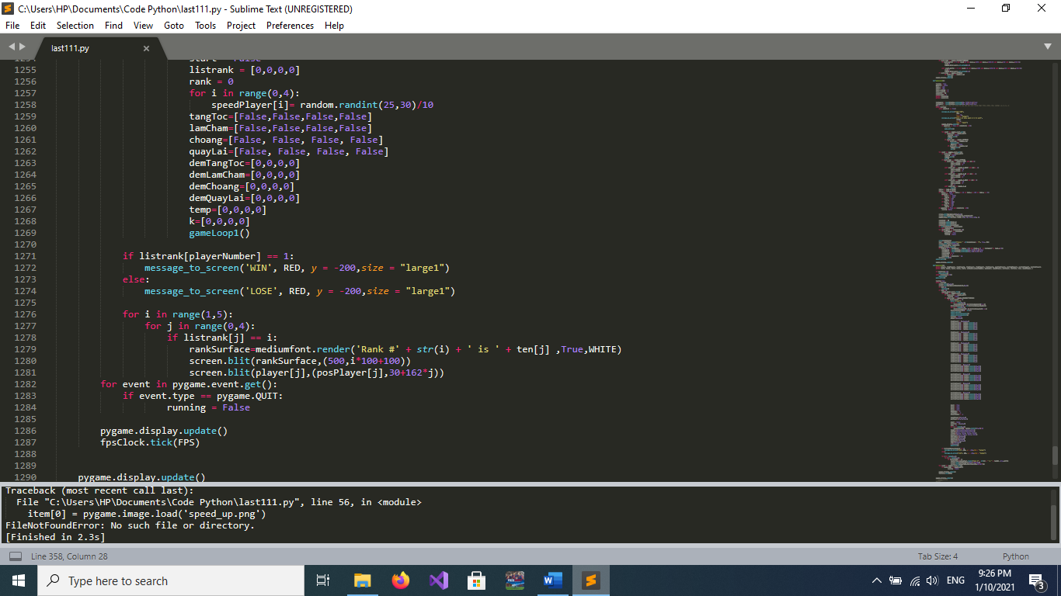

- 23/12/2020: Hiện bảng xếp hạng và tiền ăn được hay mất của người chơi

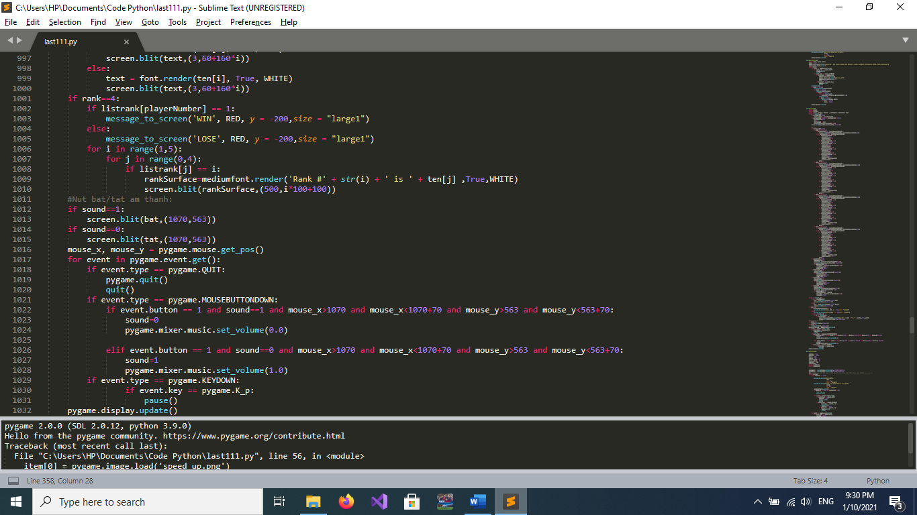

- 24/12/2020: Vị trí của nhân vật người chơi chọn không phải lúc nào cũng ở vị trí 1

- 25/12/2020: Bùa về đích không xuất hiện nhiều

- 26/12/2020: Bùa xuất hiện ngẫu nhiên: bùa nhanh, bùa chậm, bùa đi ngược lại, bùa choáng, bùa về đích tức thời

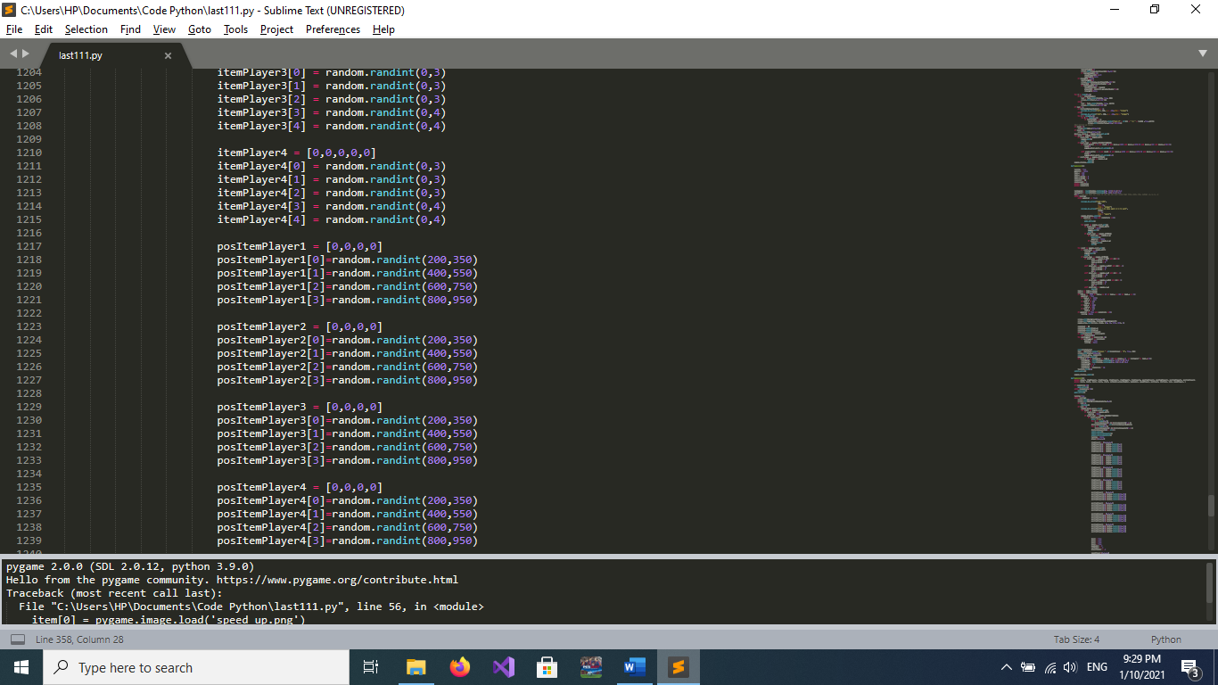

- 27/12/2020: Tốc độ ngẫu nhiên của từng nhân vật

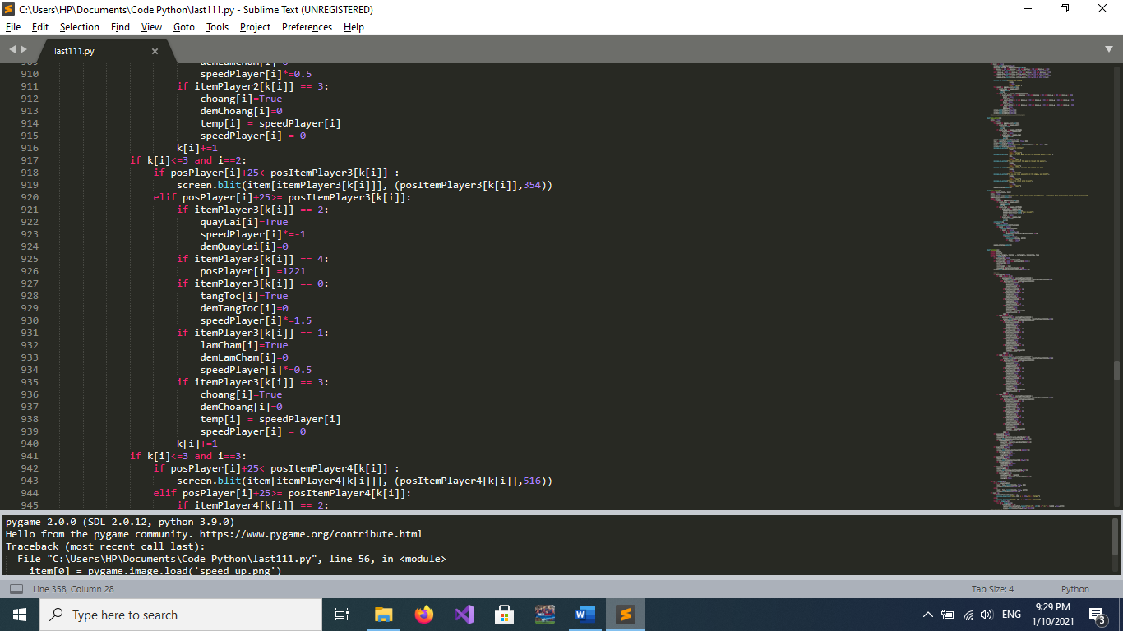

Tuần 6 : Chuẩn bị tài liệu báo cáo thuyết trình vài ngày 11/01/2021.